住培招录考试--武汉市第四医院考点指南

- 考核时间
报到时间：2024年5月14日07:50-08:00
报到地点：武汉第四医院武胜路院区6号楼临床技能中心407
考试时间：2024年5月14日 08:00-12:00

- 考场地点：
考场地点：武汉市第四医院武胜路院区普康楼（6号楼）临床实践技能训练中心3楼（武汉市硚口区汉正街473号）
报到地点：武汉市第四医院武胜路院区6号楼临床技能中心4楼407
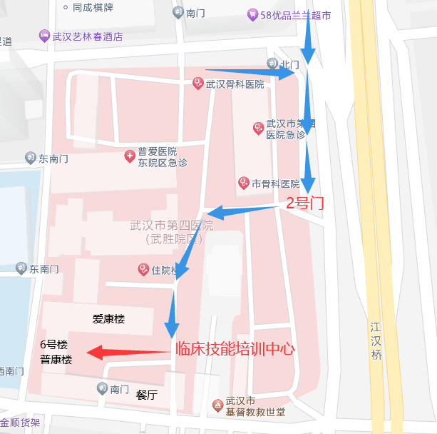

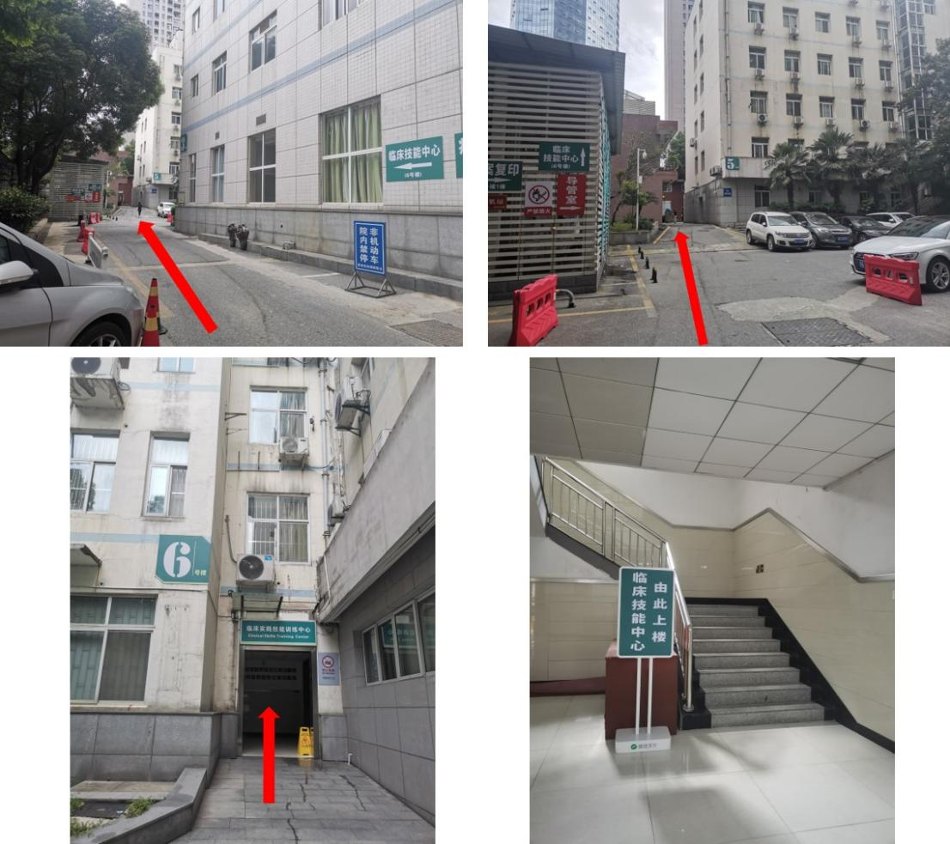

三、考生需要携带的材料及注意事项
所有考生请携带以下证件和考核物品：
（1）本人有效身份证；
（2）白大褂、黑色（或蓝黑色）中性笔等考试用物。
考核全程需佩戴口罩、着工作服。考试过程中需关闭手机，由工作人员统一保管，考试结束后领回。等待考核期间可使用纸质档复习。

四、交通信息
- 武胜路江汉一桥公交车站，下车后即可看到医院标志。
车次：24路、42路、377路、402路、411路、503路、524路、558路、571路、585路、608路、704路、705路、707路、726路、727路、806路、电1路、电4路、408路外环、电5路内环公交车；
- 武胜路家乐福公交车站，下车后走人行地下通道过马路后，往江汉桥方向走300米，即可看到医院标志。
车次：24路、402路、503路、522路、608路、701路、705路、707路、727路、电1路、408路内环公交车；
- 地铁6号线武胜路站A口，向江汉桥方向步行300米即可看到医院标志。（地铁1、2、3、4、7号线均可换乘地铁6号线）

五、考场联系电话
电话：027-68834741

六、推荐住宿：
- 华坤商务宾馆，武胜路店，硚口区武胜路87号(江汉一桥车站附近)；
- 艺林春主题酒店（武胜路地铁凯德广场店），湖北省武汉市硚口区长堤街465号（江山如画小区旁）；
- 兰欧尚品酒店，武汉硚口区中山大道228号12层1号（凯德广场旁）；
- 城市便捷酒店(武汉沿河大道崇仁路店)，硚口区沿河大道236-238号(中财大厦) （江山如画小区旁）。

